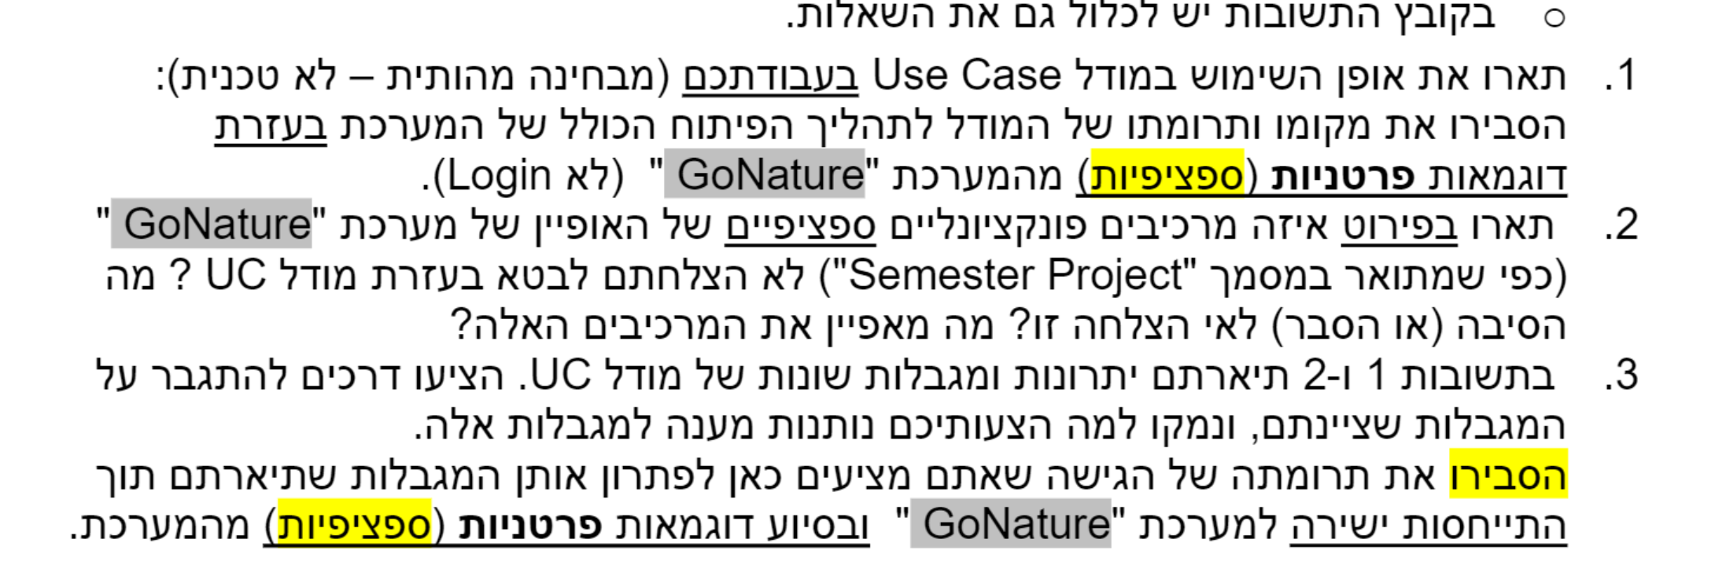

תשובות:

1.

דיאגרמת ה- UC הוא כלי לאפיון המערכת, אשר מאפשר לנו לעבור ממצב של סיפור או רעיון למודל פיתוח שיותר קל להשמה פונקציונלית . זהו מודל בסיסי של תהליך תכנון ופיתוח שעליו נסתמך בהמשך לבניית המערכת.

תרומת המודל היא שנוכל להבין איזה פעולות מהסיפור הן פעולות מפתח שעלינו לשים לב אליהן כאשר נפתח את המערכת. כגון,

* מי השחקנים או המשתמשים המשמעותיים שלנו שנתייחס אליהם בזמן הפיתוח.
* המודל מאפשר לנו להבין איך להגדיר את הפעולות המרכזיות כחלק מכתיבת קוד המערכת.
* שחקנים בדיאגרמה יוגדרו כמחלקות וכל פעולה שהם מבצעים תהייה מתודה במחלקה בהתאם להרשאות של השחקן. לדוגמא:
* לpostOrderTraveler יש הרשאה של ניהול פרטי ההזמנה.
* למנהל הפארק יש הרשאה של קביעת כמות אנשים בפארק והפקת דוחות שונים.
* מנהל המחלקה יכול להפיק דוחות שעודכנו ע"י מנהל הפארק.
* ניתן להיעזר במודל לצורך התייחסות לפעולות המערכות החיצוניות.   
  במודל קיים שחקן של מערכת חיצונית שמנהלת את פרטי העובדים של הפארק, ולכן במערכת שלנו לא יהיה ניהול מידע זה, רק קבלת יבוא של המידע מהמערכת חיצונית.

2.

* לא ניתן לייצג פעולות שמוגבלות בכמות הפעמים לביצוען.  
  לדוגמא : "יכולים להיות מספר משתמשים שונים המחוברים בו זמנית למערכת. אותו משתמש לא יכול להיות מחובר למערכת בו זמנית יותר מפעם אחת."
* לא ניתן לייצג תזמון בין פעולות שמתרחשות זו אחר זו, כלומר את סדר פעולות.  
  למשל מנהל הפארק יכול לקבוע את כמות האנשים שבפארק אך מנהל המחלקה צריך לאשר זאת. במודל לא ניתן לראות שיש רצף בין הפעולות אך כאשר נכתוב את המערכת נצטרך לקשר בינהם.

שני המאפיינים לא ניתנים לייצוג מכיוון שבמודל UC לא מתייחסים לאופן ביצוע הפעולות אלא רק ליחסי הגומלין שבין השחקנים למערכת.

* כמו כן, במודל UC אנו לא מייצגים פעולות אוטונומיות של המערכת, אלא רק את הפעולות שאיתן יש אינטרקציה בין המשתמשים למערכת .   
  דוגמאות לכך:
  + "מספר המבקרים בפארק מוגבל בכל זמן נתון"
  + "הכניסה לפארק מאופשרת אם יש הזמנה רלוונטית תקפה"
  + "ביקור לא מתוכנן יתאפשר על בסיס מקום פנוי"
  + "המערכת מאפשרת רישום יציאה של מבקרים"
* במודל ה- UC לא ניתן לייצג מערכות חיצוניות ולפרטן. לכן דרישות שקשורות למערכות כמו קורא הכרטיסים ומערכת ניהול העובדים אינן מפורטות בתוך המערכת אלא כשחקנים בלבד.

דוגמא לקורא הכרטיסים" התקן זה מאפשר קריאה ממוכנת של המספרהמזהה מתוך תעודת זהות או כל תעודה מזהה אחרת בה רשום מספר הזהות של האדם המזדהה, או מכרטיס מנוי של מחלקת 'פארקים ונופש', הזנתו המיידית למערכת."

* דמויות שלא ניתן לבטא כמו מטייל מזדמן, מנוי ומדריך מכיוון שבמודל ה- UC יש למדל את תפקידו של המשתמש מול המערכת ולא תפקידו בסיפור. הכוונה במקרה זה שגם מטייל מזדמן, מנוי ומדריך כולם מבצעים את אותם הפעולות ולכן מתקיימות ב- UC כשני שחקנים של לפני הזמנה או אחר הזמנה ולא כשחקן נפרד עבור כל תפקיד בסיפור.

3. קיימות מספר דרכים להתגבר על המגבלות שבמידול באמצעות UC –

מגבלה שציינו -> להציע דרך להתגבר ->למה ההצעה נותנת מענה -> להסביר את התרומה של הגישה לפתרו באמצעות דוגמה מ GONATURE

אחת המגבלות שציינו בשאלות1 ו-2 :

לא ניתן להציג בעזרת דיאגרמת הUC את השחקנים השונים שבאים לידי ביטוי בסיפור והם חשובים להבנתה של בניית המערכת אך אין הם בהכרח אינטרקציה ישירה מול המערכת ולכן לא יופיעו.

השחקנים השונים במערכת יוכלו לבוא לידי ביטוי ע"י שימוש בדיאגרמת מחלקות .שכן בדיאגרמת מחלקות מוצגות כל הישויות שיש במערכת וכן סוגי המשתמשים . הצעה זו תתן מענה בכך שניתן יהיה לאות פירוט זה ולהבין מיה הם השחקנים במערכת שלנו דוגמה לזה במערכת GoNature ניתן לראות ע"י כך שמטייל מזדמן מנוי ומדריך לא באים לידיד ביטוי בUC כפי שציינו בשאלה 2 אך אם נמדל במודל ישויות נוכל לראות אותם .

מגבלה נוספת – היא מגבלת הפעולות האוטוומיות שמבצעות במערכת , כלומר פעולות שאין אינטרקציה של משתמש מול המערכת לא באות לידי ביטוי בUC. דרך להתגבר על מגבלה זו יכולה להיות שימוש בדיאגרמת Activity , בדיאגרמה זו אנו רואים בדקיה של תנאים ומעברים בשימוש במערכת , כאשר ניתן לראות את כל האופציות כולל את הבדיקות והפעולות שמתבצעות ע"י המערכת ולאו דווקא כולל את האינטרקציה של המתשמש איתה. התרומה של דיאגרמה זו וכל לעזור לנו , כמפתחי המערכת , לזהות את המקומות בהם המערכת צריכה בדיקה כלשהי , לבצע ניתוב למסך או חלון אחר , בהם המערכת תציג בעקבות פעולת היזור איזשהי הודעה מתאימה כמו כן נוכל לראות גם בדיקה של המערכת התמודדות עם מקרים של החלטה או מספר מסלולים אפשריים . דוגמה לזה במערכת שלנו היא בדיקה של מקום פנוי בפארק ואפשור /הגבלת כניסה בהתאם. דוגמה נוספת לכך יכולה להיות עבור ביקור לא מתוכנן בפארק נבצע איזשהו תהליך של בדיקה האם ישנו מקום פנוי , נחזיר איזשהו פידבק האם המבקר המזדמן יכול להכנס או לא